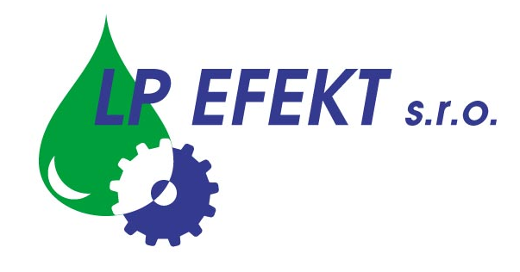

Obchodní list

Průmyslové odmašťovadlo LPA 1000

Mycí přípravek na hladké podlahy.

Použití pro ruční a strojní mytí podlah:
- z umělých hmot (PVC, CV, Polyolefin), linoleum,
- kaučukové podlahy (guma),
- přírodní a umělý kámen
- laminátové a lakované dřevěné podlahy
- betonové, stěrkové a epoxidové podlahy

Vlastnosti
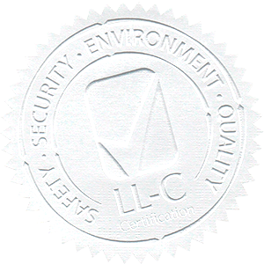
- biologicky odbouratelné
- neomezeně ředitelné vodou
- netoxické
- není žíravé
- jednoduchá aplikace
- nehořlavé

Zpracování výrobku:

Pro běžné denní čištění čistící přípravek zřeďte v poměru 1 : 50 až 100 (100 až 200 ml na 10 litrů vody) a podlahu tímto roztokem vytřete. Zbytkovou vlhkost nechejte zaschnout. Podlaha bude jedním pracovním pochodem vyčištěna a ošetřena. V případě strojního mytí použijte koncentraci v rozsahu 1:100 až 200 (50 až 100 ml na 10 litrů vody).

Nikdy nemíchat s jinými chemikáliemi !
Jen pro průmyslové použití !

Bezpečnost a hygiena při práci:

Všechny údaje o první pomoci a ochraně zdraví při práci jsou uvedeny v bezpečnostním listu a na etiketě.

Balení, skladování, záruční doba:

Přípravek je balen v 15 a 30 l PE kanystrech. Chránit před povětrnostními vlivy. Skladovat v uzavřených obalech. Neskladovat na přímém slunci a v blízkosti zdrojů tepla. Doporučená teplota skladování +5 až +35 ºC. Záruční doba je 24 měsíců od data výroby.


Dodavatel:

LP EFEKT, s.r.o., provozovna Frýdecká 819, 739 32 Vratimov
e-mail: lpefekt@lpefekt.cz, www.lpefekt.cz,
mobil: 603 277 398, tel.: 596 541 194

